Temat: **projektowanie i konfigurowanie rozproszonej bazy danych**

Projekt: Wypozyczenia samochodów

**1. Opracuj pisemnie krótką analizę projektu rozproszonej bazy danych** (dla swojego tematu), uwzględniając poniższe elementy.

**a) Przyczyny rozproszenia danych** – na przykład istnienie wielu oddziałów firmy.

Wypozyczenia samochodów w trakcie rozwijania swojej działalności otwarła 2 nowe oddziały w innych miastach. Obecnie łącznie posiada 3 oddziały rozmieszczone geograficznie w: Kaliszu (siedziba główna – centrala i serwis), Ostrowie Wielkopolskim (serwis) oraz Nowych Skalmierzycach (serwis). Każdy oddział korzysta z odrębnej, sieciowej bazy danych. Połączenie tych baz w ramach jednolitego systemu rozproszonej bazy danych pozwala na uzyskanie dodatkowej funkcjonalności – zarówno dotyczącej bieżącej działalności firmy (np. obsługa wypozyczeń z uwzględnieniem dostępności samochodów w poszczególnych oddziałach) oraz przetwarzania analitycznego danych archiwalnych

(np. generowanie raportów, zestawień statystycznych).

**b) Lokalizacje bazy danych** – liczba, rodzaj i fizyczne rozmieszczenie (np. centrala w Warszawie, oddziały regionalne w Poznaniu i Wrocławiu); wymagane są przynajmniej 2 lokalizacje.



**SQL2 Ostrów Wlk**.

serwis

**SQL1 Kalisz**

centrala i serwis

**SQL3**

**Nowe Skalmierzyce**

serwis (oddział nieimplementowany)

**c) Topologia systemu** – schemat połączeń pomiędzy lokalizacjami – na przykład: *każdy z każdym*, *gwiazda*, *płatek śniegu*).

Ponieważ liczba oddziałów jest mała (3), zastosowano topologię typu „każdy z każdym”, która zapewnia optymalne połączenie serwerów i ich wzajemne współdziałanie.

 Sieciowe i rozproszone bazy danych – lista zadań C4

**d) Schemat bazy danych w poszczególnych lokalizacjach** (podział schematu globalnego bazy – pionowy lub poziomy; tabele bez podziału – replikowane).

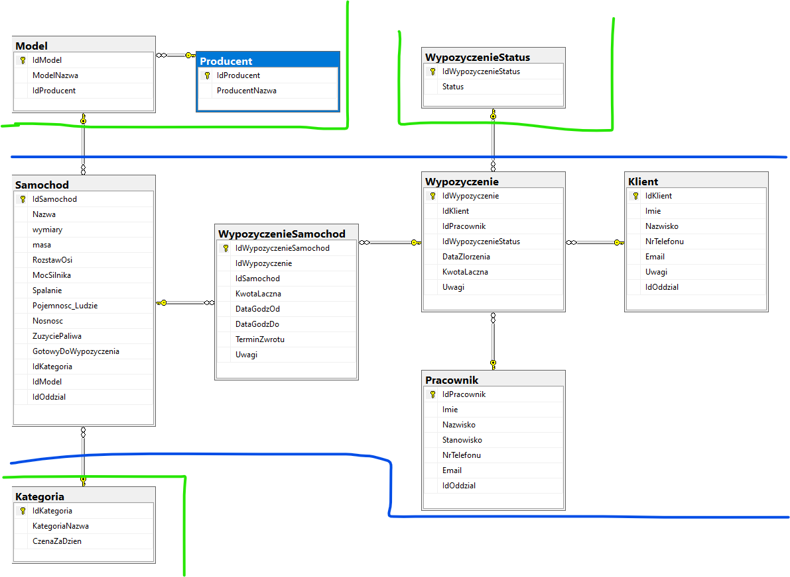

**Podział schematu bazy danych**:

– **podział poziomy** (taka sama struktura tabel, potencjalnie różne dane);

– **podział pionowy** (różnice w strukturze tabel);

– **replikacja** (identyczna struktura oraz dane).

**e) Procesy i przepływ danych pomiędzy lokalizacjami** (np. przenoszenie klienta z jednego oddziału do drugiego; regularne kopiowanie cennika usług z centrali do oddziałów):

– ujednolicanie opisu oferty samochodów oraz ich cen poprzez przesyłanie danych z centrali w Kaliszu do pozostałych oddziałów;

– śledzenie bieżących stanów aktywności samochodów w poszczególnych oddziałach;

– kopiowanie danych klienta z jednego oddziału do drugiego;

– generowanie globalnych raportów i zestawień statystycznych – na podstawie danych zebranych ze wszystkich oddziałów.

**f) Określenie, który serwer traktujemy jako bazowy** (tzn. którą lokalizację traktujemy jako lokalną, a które jako zdalne).

Serwerem bazowym (lokalnym) jest centrala w Kaliszu (SQL1), natomiast serwery w Ostrowie Wielkopolskim (SQL2) oraz Nowych Skalmierzycach (SQL3) – traktowane są jako zdalne.

Temat: **replikacja danych**

**1. Opracuj pisemnie projekt replikacji w bazie rozproszonej**, zgodnie z wybranym tematem. Wykorzystaj wyniki swojej pracy nad listami zadań C4 i C5. Uwzględnij poniższe elementy:

**a) określenie potrzeb replikacji** – ustal, czy replikacja w bazie rozproszonej jest konieczna dla działania systemu, czy też jest wskazana ze względu na wydajność lub bezpieczeństwo;

W rozproszonej bazie danych firmy handlowo-usługowej replikacja danych jest konieczna ze względu na potrzebę ujednolicania opisu oferty produktów we wszystkich oddziałach prowadzących sprzedaż.

**b) wybór danych, które mają być replikowane** – określ tabele, widoki lub procedury przechowywane, które mają być powielane między lokalizacjami; zdefiniuj także ewentualne filtry (poziome lub pionowe) i transformacje danych;

Replikowane tabele: [Kategoria], [Producent], [Model], [WypozyczenieStatus].

Kopiowanie bezpośrednie bez transformacji i filtrów poziomych.

**c) określenie poziomu autonomii jednostek uczestniczących w replikacji** – przeanalizuj wymagany poziom spójności transakcyjnej pomiędzy lokalizacjami objętymi replikacją (od czasowej zbieżności danych do ich natychmiastowej spójności transakcyjnej);

Poziom autonomii jednostek uczestniczących w replikacji (oddziałów firmy) jest **wysoki** – do ich prawidłowego działania wystarcza synchronizowanie danych oferty samochodów jeden raz dziennie, rano – przed otwarciem serwisów (9:00–18:00).

**d) wybór strategii, topologii i scenariusza replikacji** – zależnie od wymogów aplikacji oraz dostępnej konfiguracji sprzętowej, programowej i sieciowej.

Strategia: replikacja migawkowa.

Topologia: centralny publikator połączony z dystrybutorem (SQL1); subskrybenci – serwisy w Ostrowie Wielkopolskim (SQL2) i Nowych Skalmierzycach (SQL3).

Subskrypcja: wymuszana (ang. *push subscription*) przez centralę w Kaliszu (SQL1).

ShapeScenariusz: synchronizacja wykonywana automatycznie jeden raz dziennie o godzinie 8:00.